
Añade | Añade palabras o frases para aclarar el significado.
Elimina | Elimina palabras u oraciones innecesarias.
Mueve | Mueve una palabra, frase u oración para aclarar el significado.
Sustituye | Sustituye o intercambia palabras u oraciones para mejorar el significado o la calidad.

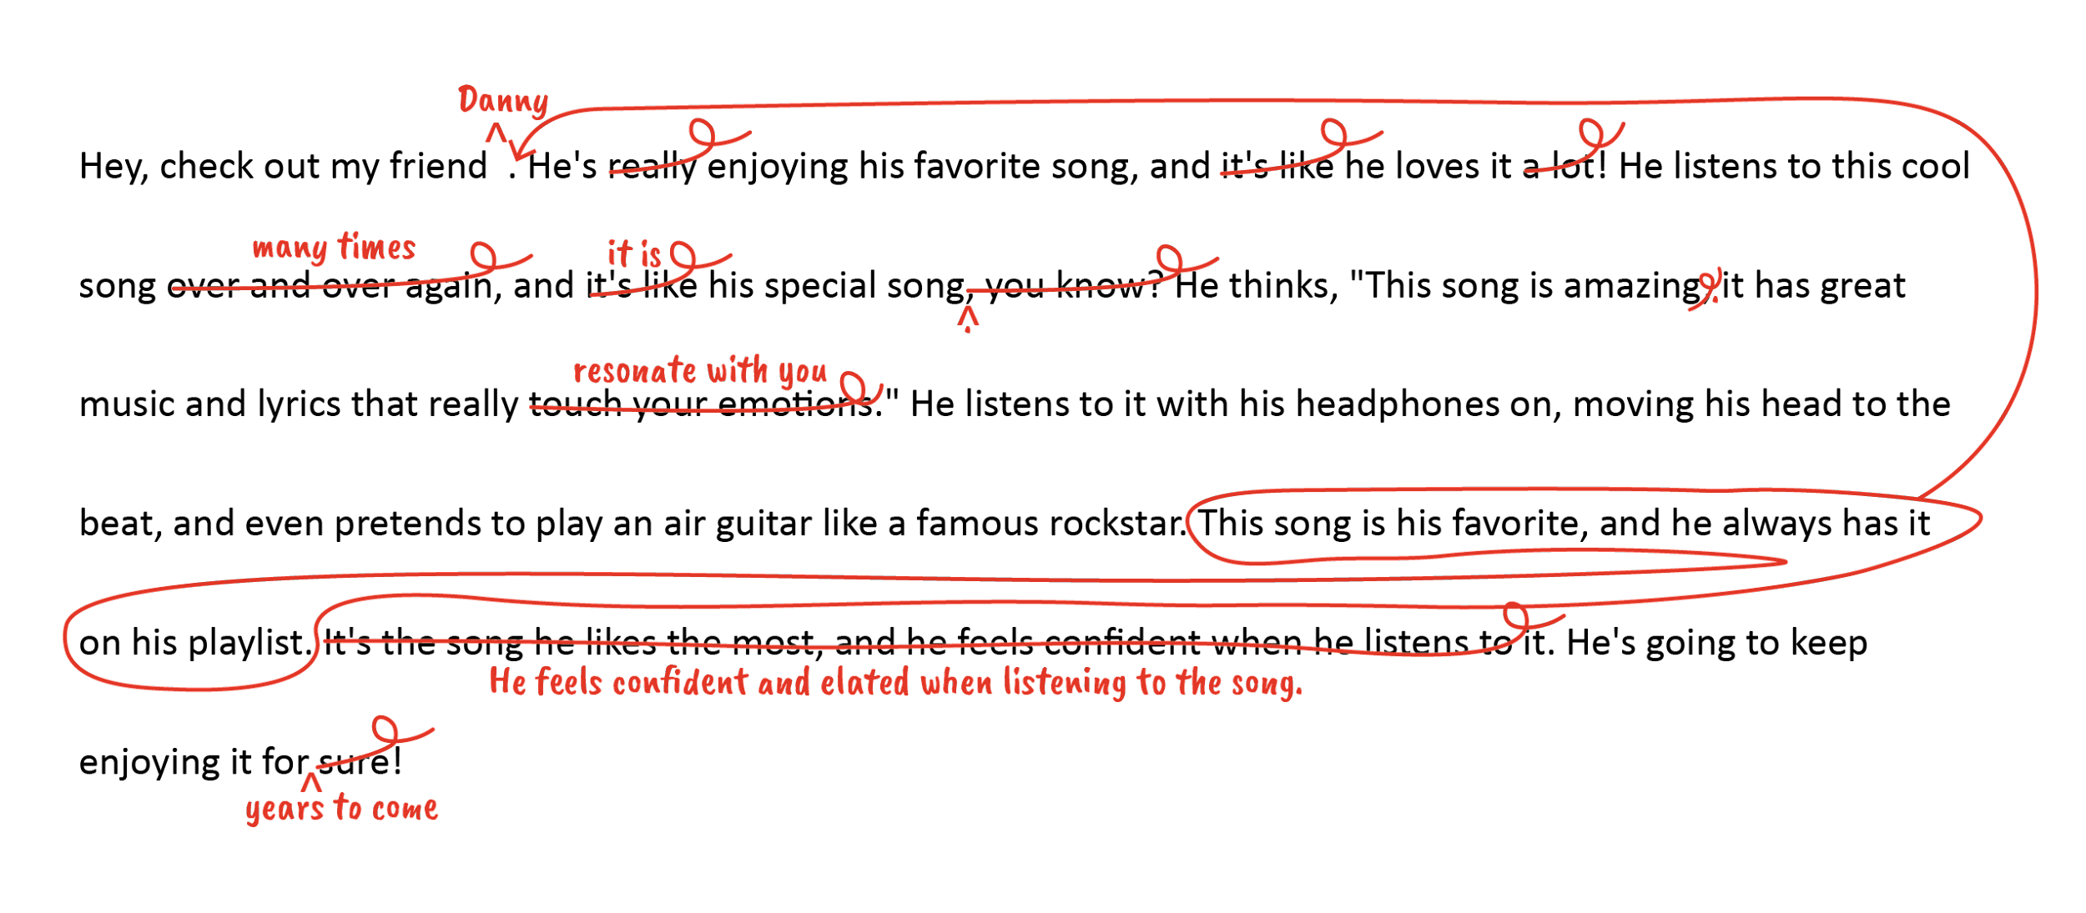

Los Estándares de Inglés para la Preparación Universitaria y Profesional: Conocimiento de la Lengua se compone de 18 estándares. Nos hemos centrado en 5. Para ver la lista completa de estándares asociados a las Convenciones de Uso, consulta los Estándares de Preparación C&C.

